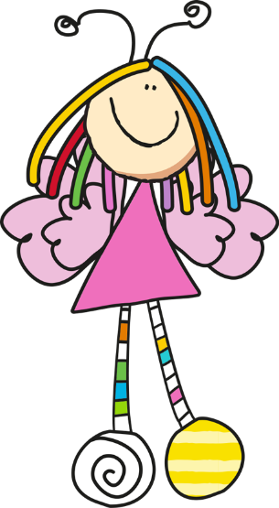Escuela Normal de Educación Preescolar

Tutoría grupal

2° semestre

**Memoria y reflexión**

**Nombre:** Mayra Alejandra Gaona Navejar

**Sección:** 2 A

**Fecha:** 15/04/2021

**Ejercicio no. 4. Determina tu estilo de memoria**

Instrucción: ¿Cuál es tu estilo dominante de memoria? ¿Te es más fácil recordar sonidos, imágenes o la forma en que se sienten las cosas? Lee las afirmaciones que se incluyen abajo y encierra en un círculo la alternativa que describa mejor tus hábitos.

Para ayudarme a recordar lo que se dijo en clase, yo…

V. Leo los apuntes que tomé durante la clase.

A. Cierro los ojos y trato de escuchar lo que dijo el profesor.

C. Intento colocarme de nuevo en el salón de clases y sentir lo que estaba sucediendo en ese momento.

Para recordar un procedimiento complejo, yo…

V. Escribo los pasos que debo seguir.

A. Escucho las instrucciones varias veces y con atención.

C. Lo vuelvo a hacer una y otra vez.

Para aprender oraciones en un idioma extranjero, lo hago mejor cuando yo…

V. Las leo en el papel para ver cómo están escritas.

A. Las escucho en mi cabeza hasta que puedo decirlas en voz alta.

C. Veo a alguien que las está pronunciando y luego practico moviendo mi boca y mis manos de la misma manera en que lo hizo esa persona.

Si tengo que aprender un movimiento de baile, me gusta…

V. Ver un diagrama de los pasos antes de intentarlo.

A. Tener a alguien que me corrija mientras lo intento.

C. Verlo una vez y luego intentarlo.

Cuando recuerdo un momento feliz, tiendo a…

V. Visualizar en mi cabeza.

A. Escuchar los sonidos que oí cuando lo experimenté.

C. Sentir con mis manos y con mi cuerpo lo que sentí en ese momento.

Cuando tengo que recordar las instrucciones para llegar en automóvil a un lugar, generalmente yo…

V. Visualizo un mapa del camino en mi mente.

A. Me repito las instrucciones en voz alta a mí mismo.

C. Siento mis manos sobre el volante y el automóvil avanzando en el camino correcto.

**Resultado:** Visual

**¿Cómo consideras que tu estilo de memoria afecta la manera en que recuerdas la información académica?**

Ahorita siento que e afecta mucho por las clases en línea, ya que todo lo veo e identifico mejor por medio de un pizarrón, o tal vez por medio de diapositivas, pero no todos los maestros las usan.

**¿Cómo afecta la manera en que aprendes las cosas en un principio?**

Al principio cuando están explicando la clase o la tarea que encargaran la entiendo pero me es difícil después recordar cómo hacerla.

**¿Cómo podrías aprovechar mejor tus estilos menos preferidos?**

Llevándolos acabo, escuchando mejor, bailando para mejorar mis pasos o tal vez moviendo mis manos al hablar para interpretarme mejor.

TTLL